3. feladat
Olvasd le a grafikonokról a kérdésekre adandó válaszokat!
2015 | Óvodák száma (db) | Egyház-megyék száma (db)
DUNAMELLÉKI EGYHÁZKERÜLET | 32 | 8
DUNÁNTÚLI EGYHÁZKERÜLET | 5 | 6
TISZÁNINNENI EGYHÁZKERÜLET | 9 | 4
TISZÁNTÚLI EGYHÁZKERÜLET | 29 | 9
ÖSSZESEN | 75 | 27

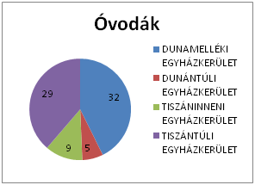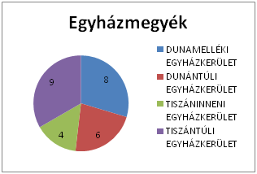
- Melyik egyházkerületben volt 2015-ben a legtöbb óvoda? Mennyi volt ez?
- A Tiszántúli vagy a Tiszáninneni Református Egyházkerületben volt több óvoda 2015-ben?
- Melyik egyházkerületben volt 2015-ben az egyházmegyék 1/3-a?
- Igaz-e, hogy a Dunántúli Egyházkerületben egyházmegyénként legalább egy óvoda működött?
- A Tiszáninneni Egyházkerület esetében az országoshoz viszonyítva egyházmegyéi vagy az óvodái számának az aránya volt nagyobb?
VÁLASZOK
1. A Dunamelléki Egyházkerületben, 29.
2. A Tiszántúli Református Egyházkerületben volt több óvoda 2015-ben.
3. A Tiszántúli Egyházkerületbenvolt 2015-ben az egyházmegyék 1/3-része.
5. Az egyházmegyék aránya a nagyobb, mert 4/27 > 9/75 (nagyobb a zöld körcikk területe az egyházmegyei diagramon).

